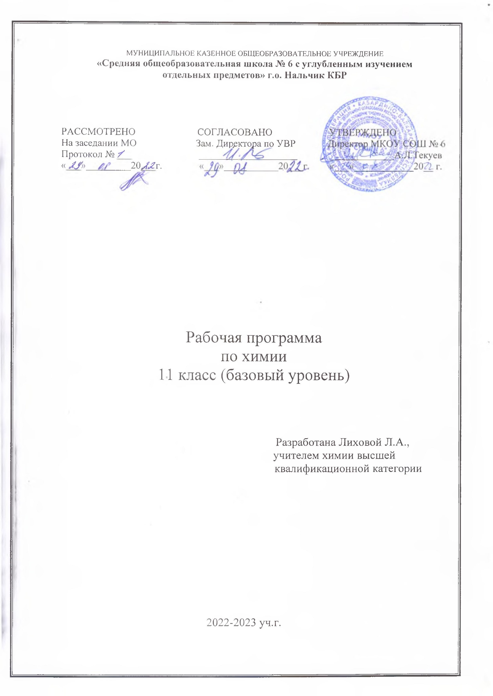
1.Пояснительная записка
Рабочая программа по химии для 11 класса (базовый уровень) составлена на основе примерной программы курса химии для 8-11-х классов общеобразовательных учреждений, рекомендованной Департаментом образовательных программ и стандартов общего образования Министерства образования РФ (Н.Н. Гара Программы общеобразовательных учреждений. Химия.- М.: Просвещение, 2014).
Рабочая программа по химии для 11 класса составлена в соответствии с нормативными документами:
-Законом РФ «Об образовании в РФ» №273 от 29.12.2012 г.;
-Федеральным государственным образовательным стандартом основного общего
образования №1897 от 17.12.2010 г.;
-Приказом № 345 «О федеральном перечне учебников, рекомендуемых к использованию при реализации имеющих государственную аккредитацию образовательных программ начального общего, основного общего, среднего общего образования от 28 декабря 2018 г.
Для реализации рабочей программы используется учебник
Г.Е.Рудзитис, Ф.Г.Фельдман - Химия: учебник для 11 класса общеобразовательных учреждений, Москва, Просвещение, 2018г.

Одной из важнейших задач этого этапа является подготовка обучающихся к
осознанному и ответственному выбору жизненного и профессионального пути.
Обучающиеся должны научиться самостоятельно ставить цели и определять пути их достижения, использовать приобретенный в школе опыт деятельности в реальной жизни, за рамками учебного процесса.
Главные цели среднего (полного) общего образования состоят:
1. в формировании целостного представления о мире, основанного на
приобретенных знаниях, умениях и способах деятельности;
2. в приобретении опыта разнообразной деятельности, опыта познания и
самопознания;
3. в подготовке к осуществлению осознанного выбора индивидуальной
образовательной или профессиональной траектории.
Большой вклад в достижение главных целей среднего (полного) общего образования вносит изучение химии, которое призвано обеспечить:
1. формирование системы химических знаний как компонента естественнонаучной картины мира;
2. развитие личности обучающихся, их интеллектуальное и нравственное совершенствование, формирование у них гуманистических отношений и экологически целесообразного поведения в быту и трудовой деятельности;
3. выработку понимания общественной потребности в развитии химии, а также формирование отношения к химии как возможной области будущей практической деятельности;
4. формирование умения безопасного обращения с веществами, используемыми в повседневной жизни.

Целями изучения химии в средней (полной) школе являются:
1. формирование умения видеть и понимать ценность образования, значимость химического знания для каждого человека независимо от его профессиональной деятельности; умение различать факты и оценки, сравнивать оценочные выводы, видеть их связь с критериями оценок и связь критериев с определенной системой ценностей, формулировать и обосновывать собственную позицию;
2. формирование целостного представления о мире, представления о роли химии в создании современной естественнонаучной картины мира, умения объяснять объекты и процессы окружающей действительности (природной, социальной, культурной, технической среды), используя для этого химические знания;
3. приобретение опыта разнообразной деятельности, опыта познания и самопознания, ключевых навыков (ключевых компетентностей), имеющих универсальное значение для различных видов деятельности:
- навыков решения проблем, принятия решений, поиска, анализа и обработки информации,
- коммуникативных навыков,
- навыков измерений, сотрудничества, безопасного обращения с веществами в повседневной жизни;
4. освоение знаний о химической составляющей естественнонаучной картины мира, важнейших химических понятий, законах и теориях;
5. овладение умениями применять полученные знания для объяснения разнообразных химических явлений и свойств веществ, оценки роли химии в развитии современных технологий и получении новых материалов;
6. развитие познавательных интересов и интеллектуальных способностей в процессе самостоятельного приобретения химических знаний с использованием различных источников информации, в том числе компьютерных;
7. воспитание убежденности в позитивной роли химии в жизни современного общества, необходимости химически грамотного отношения к своему здоровью и к окружающей среде;
8. применение полученных знаний и умений для безопасного использования веществ и материалов в быту, сельском хозяйстве и на производстве, решения практических задач в повседневной жизни, предупреждения явлений, наносящих вред здоровью человека и окружающей среде.
2.Общая характеристика учебного предмета
Среднее общее образование – третья, заключительная ступень общего образования.
Особенности содержания обучения химии в средней школе обусловлены спецификой химии как науки и поставленными задачами. Основными проблемами химии являются изучение состава и строения веществ, зависимости их свойств от строения, получения веществ с заданными свойствами, исследованием закономерностей химических реакций и путей управления ими в целях получения веществ, материалов, энергии. Поэтому в примерной программе по химии нашли отражения основные содержательные линии:
•Вещество – знание о составе и строении веществ, их важнейших физических ихимических свойствах, биологическим действием.
•Химические реакции – знания об условиях, в которых проявляются химические свойства веществ, о способах управления химическими процессами.
•Применение веществ – знание и опыт практической деятельности с веществами, которые наиболее часто употребляются в повседневной жизни,широко используются в промышленности, сельском хозяйстве, на транспорте.
•Язык химии – система важнейших понятий химии и терминов, которые ихобозначают, номенклатура неорганических веществ, т.е. их название, химические формулы и уравнения, а также правила перевода информации сестественного языка на язык химии и обратно.
Поскольку основные содержательные линии школьного курса химии тесно переплетены, в примерной программе содержания представлено не по линиям, а по разделам фундаментального ядра содержания общего образования.

3.Место учебного предмета в учебном плане

В соответствии с базисным учебным планом, Учебным планом школы в старшей
школе химия изучается в 11 классе (базовый уровень) 2 часа в неделю, контрольных работ – 3, практических работ-3.
4.Личностные, метапредметные и предметные результаты освоения учебного предмета
Предметными результатами освоения выпускниками основной школы программы по химии являются:
1. В познавательной сфере:
- давать определения изученных понятий;
- наблюдать и описывать демонстрационные и самостоятельно проведенные эксперименты, а также химические реакции, протекающие в природе, используя для этого русский язык и язык химии;
- описывать и различать изученные классы неорганических и органических соединений, простые и сложные вещества, химические реакции;
- классифицировать изученные объекты и явления;
- делать выводы и умозаключения из наблюдений, изученных химических
закономерностей,
- прогнозировать свойства неизученных веществ по аналогии со свойствами изученных;
- структурировать изученный материал и химическую информацию, полученную из других источников;
- моделировать строение атомов элементов.
2. В ценностно-ориентационной сфере:
- анализировать и оценивать последствия для окружающей среды бытовой и
производственной деятельности человека, связанной с переработкой веществ.
3. В трудовой сфере:
- проводить химический эксперимент.
4. В сфере безопасности жизнедеятельности:
- оказывать первую помощь при отравлениях, ожогах и других травмах, связанных с веществами и лабораторным оборудованием.
Метапредметными результатами освоения выпускниками основной школы программы по химии являются:
– использование умений и навыков различных видов познавательной деятельности,
применение основных методов познания (системно-информационный анализ,
моделирование) для изучения различных сторон окружающей действительности;
– использование основных интеллектуальных операций: формулирование гипотез, анализ и синтез, сравнение, обобщение, систематизация, выявление причинно-следственных связей, поиск аналогов;
– умение генерировать идеи и определять средства, необходимые для их реализации;
– умение определять цели и задачи деятельности, выбирать средства реализации цели и применять их на практике;
– использование различных источников для получения химической информации.
Личностными результатами освоения выпускниками средней школы программы по химии являются:
1. в ценностно-ориентационной сфере — чувство гордости за российскую химическую науку, гуманизм, отношение к труду, целеустремленность;
2. в трудовой сфере — готовность к осознанному выбору дальнейшей образовательной траектории;
3. в познавательной (когнитивной, интеллектуальной) сфере — умение управлять своей познавательной деятельностью.
5.Содержание учебного курса
Тема 1. Важнейшие понятия и законы химии (9 часов)
Атом. Химический элемент. Изотопы.
Закон сохранения массы веществ, закон сохранения и превращения энергии при химических реакциях, закон постоянства состава. Вычисления по химическим формулам и уравнениям.
Атомные орбитали, s-, р-, d- и f-электроны. Особенности размещения электронов по орбиталям в атомах малых и больших периодов. Энергетические уровни, подуровни. Связь периодического закона и периодической системы химических элементов с теорией строения атомов. Короткий и длинный варианты таблицы химических элементов. Положение в периодической системе химических элементов Д. И. Менделеева водорода, лантаноидов, актиноидов и искусственно полученных элементов.
Валентность и валентные возможности атомов.
Изменение свойств элементов и их соединений в периоде и подгруппе.
Тема 2. Строение вещества (7 часов)
Химическая связь. Виды и механизмы образования химической связи. Ковалентная неполярная связь. Ковалентная полярная связь. Ионная связь. Катионы и анионы. Электроотрицательность. Степень окисления. Металлическая связь. Водородная связь. Пространственное строения молекул. Типы кристаллических решеток и свойства веществ. Вещества молекулярного и немолекулярного строения.
Причины многообразия веществ.
Демонстрации
- Таблицы «Химическая связь»
- Плакаты «Виды химической связи»
- Модели кристаллических решеток
Контрольные работы
Контрольная работа №1 по темам 1-2
Тема 3. Химические реакции (7 часов)
Классификация химических реакций в неорганической и органической химии. Окислительно-восстановительные реакции, окислитель, восстановитель. Тепловой эффект химической реакции. Термохимические уравнения, расчеты по термохимическим уравнениям.
Скорость химических реакций. Зависимость скорости реакции от различных факторов. Катализ.
Химическое равновесие. Условия смещения химического равновесия.
Демонстрации
4. Примеры экзо- и эндотермических реакций (видеоопыты)
5. Зависимость скорости реакции от различных факторов
Тема 4. Растворы (10 часов)
Дисперсные системы. Способы выражения концентрации растворов. Массовые проценты. Молярная концентрация. Решение задач на приготовление растворов.
Электролиты и неэлектролиты. Электролитическая диссоциация. Водородный показатель. Определение реакции среды. Реакции ионного обмена.
Гидролиз органических и неорганических веществ.
Демонстрации:
6.Техника приготовления раствора заданной молярной концентрации
7.Определение реакции среды с помощью универсального индикатора.
Практические работы
Практическая работа №1 «Приготовление раствора с заданной молярной концентрацией»
Тема 5. Электрохимические реакции (7 часов)
Химические источники тока. Ряд стандартных электродных потенциалов.
Понятие о коррозии металлов и сплавов. Способы защиты от коррозии.
Электролиз расплавов и растворов. Применение электролиза.
Демонстрации:
8. Электрохимический ряд напряжений металлов
9. Коррозия металлов и сплавов
Контрольные работы
Контрольная работа №2 по темам 3-5
Тема 6. Металлы (12 часов)
Положение металлов в периодической системе химических элементов Д. И. Менделеева. Общие свойства металлов. Общие способы получения металлов.
Обзор металлов главных подгрупп (А-групп) периодической системы химических элементов.
Обзор металлов побочных подгрупп (Б-групп) периодической системы химических элементов (медь, цинк, титан, хром, железо, никель, платина).
Сплавы металлов.
Оксиды и гидроксиды металлов.
Окислительно-восстановительные реакции с участием соединений хрома, железа, меди.
Демонстрации
10. Ознакомление с коллекцией «Металлы и сплавы»
11.Образцы металлов, их оксидов, некоторых солей
12. Амфотерность алюминия и гидроксида алюминия
13. Взаимодействие меди с кислотами
14. Амфотерность цинка и гидроксида цинка
15. Получение гидроксида железа (II) и гидроксида железа (III)
Практические работы
Практическая работа №2 Решение экспериментальных задач по теме «Металлы»
Тема 7. Неметаллы (9 часа)
Обзор свойств неметаллов. Окислительно-восстановительные свойства типичных неметаллов. Оксиды неметаллов и кислородсодержащие кислоты. Водородные соединения неметаллов. Кислородсодержащие кислоты. Окислительные свойства азотной и серной кислот.
Генетические связи неорганических соединений.
Демонстрации
16. Ознакомление с образцами неметаллов
17. Получение аммиака и хлороводорода, растворение их в воде, доказательство их кислотно-основных свойств
Практические работы
Практическая работа №3 Решение экспериментальных задач по теме «Неметаллы»
Контрольные работы
Контрольная работа №3 по темам «Металлы» и «Неметаллы»
Тема 8. Химия и жизнь (7часов)
Химия в промышленности. Принципы химического производства. Производство серной кислоты. Производство аммиака. Переработки нефти.
Выход продукта реакции. Решение задач на выход продукта реакции.
Химическая промышленность и окружающая среда.
Химия в быту. Безопасность при использовании продуктов питания, бытовой химии, отделочных материалов, мебели, лекарственных препаратов.

6.Тематическое планирование

Темы | Количество часов | ККонтрольные работы | Практичес-  кие работы
Тема1. Важнейшие понятия и законы химии | 9
Тема 2. Строение вещества | 7 | 1
Тема 3. Химические реакции | 7
Тема 4. Растворы | 10 |  | 1
Тема 5. Электрохимические реакции | 7 | 1
Тема 6. Металлы | 12 |  | 1
Тема 7. Неметаллы | 9 | 1 | 1
Тема 8. Химия и жизнь | 7
Всего | 68 | 3 | 3

7.Учебно – методическое и материально-техническое обеспечение

Программа предлагается для работы по новым учебникам химии авторов Г.Е.
Рудзитиса и Ф.Г. Фельдмана, прошедшим экспертизу РАН и РАО и вошедшим в
Федеральный перечень учебников, рекомендованных Министерством образования и науки РФ к использованию в образовательной процессе в общеобразовательных учреждениях на 2019 – 2020 учебный год.
1. Рудзитис Г.Е., Фельдман Ф.Г., Химия. 11 класс. – М.: Просвещение, 2018
2. Гара Н.Н. Химия. Программы общеобразовательных учреждений. – М.:
Просвещение, 2014
Дополнительная литература для учителя
1. Дидактический материал по химии для 10 –11 классов: пособие для
учителя/А.М.Радецкий, В.П.Горшкова, Л.Н. Кругликова.-М.: Просвещение, 2014. –
116с.
2. Контрольные работы по химии в 10 – 11 классах: пособие для учителя/
А.М.Радецкий.-М.: Просвещение, 2013.-96 с.
Средства обучения
1. Печатные пособия
1)Таблицы:
1.Периодическая таблица химических элементов Д.И.Менделеева
2.Таблица растворимости кислот, оснований, солей
2)Портреты ученых
2. Информационно-коммуникационные средства
Электронные презентации к урокам
3.Технические средства обучения
Компьютер
4. Учебно-практическое и учебно-лабораторное оборудование
Приборы и приспособления: комплект посуды и принадлежностей для проведения лабораторных опытов и практических работ (штативы с пробирками, колбы, мерный цилиндр, фильтровальная бумага, химические стаканы, спиртовки, стеклянные палочки, фарфоровые чашки, спички, газоотводные трубки, лабораторные штативы, лучины, воронки, весы, индикаторы).
5.Реактивы и материалы: комплект реактивов для базового уровня
6. Натуральные объекты
Коллекции минералов, коллекции «Металлы», «Металлы и сплавы»

